Sono quasi 10 milioni gli italiani che hanno programmato di mettersi in viaggio per la Pasqua 2017, con un incremento del 2,3% rispetto allo stesso periodo dello scorso anno. Tra questi, la stragrande maggioranza (il 93%), sceglierà di rimanere in Italia mentre il restante 7% opterà per una località estera. E’ in crescita anche il giro d’affari, che si attesta a quota 3,34 miliardi di euro (+3,6%).
“Con questi presupposti, il segnale positivo che ci viene dal mercato consente di analizzare la situazione con moderato ottimismo”. Sono queste le parole del presidente di Federalberghi, Bernabò Bocca, a commento della lettura dei dati previsionali riguardo le vacanze pasquali degli italiani.
“Vi è senz’altro da considerare il calendario – aggiunge Bocca – che quest’anno colloca le festività a metà del mese di aprile. E anche se la durata dei pernottamenti sarà lievemente inferiore rispetto allo scorso anno, occorre leggere questa lieve flessione nella giusta prospettiva, tenendo conto delle occasioni di vacanza che gli italiani avranno nelle prossime due settimane, con i ponti del 25 aprile e del primo maggio”.
“In generale – conclude Bocca – possiamo guardare ai dati sulla Pasqua come alla conferma di un trend positivo che rafforza il senso di una ripresa in atto”.
Restiamo però dell’idea che sia necessaria molta prudenza: qualsiasi risultato va infatti consolidato con misure strutturali, capaci di mettere al sicuro il settore turistico, in quanto questi segnali, seppur positivi, potrebbero rivelarsi di carattere episodico se non supportati a dovere.
“In particolare, le imprese del settore chiedono a gran voce misure concrete volte a contrastare l’abusivismo, ridurre la pressione fiscale, potenziare le infrastrutture. Ultimo ma non meno importante, a quasi un mese dall’abrogazione dei voucher, siamo ancora in attesa dello strumento alternativo che dovrà mettere le imprese in condizione di far fronte alle esigenze di flessibilità imposte dal mercato.”

LE VACANZE DI PASQUA 2017

L’indagine, che riguarda tutti i tipi di vacanza, non solo quella in albergo, è stata effettuata dall’Istituto ACS Marketing Solutions dal 3 al 7 aprile intervistando con sistema C.A.T.I. un campione di 3.000 italiani maggiorenni rappresentativo di oltre 50 milioni di connazionali, che è stato interpellato anche in merito alle vacanze dei minorenni.
Saranno 9,9 milioni gli italiani, tra maggiorenni e minorenni, che si muoveranno durante il periodo delle festività pasquali, facendo registrare un +2,3% rispetto alla Pasqua del 2016. Tra questi il 93% (vs 91% del 2016) resterà in Italia, mentre il 7% si recherà in una località estera.

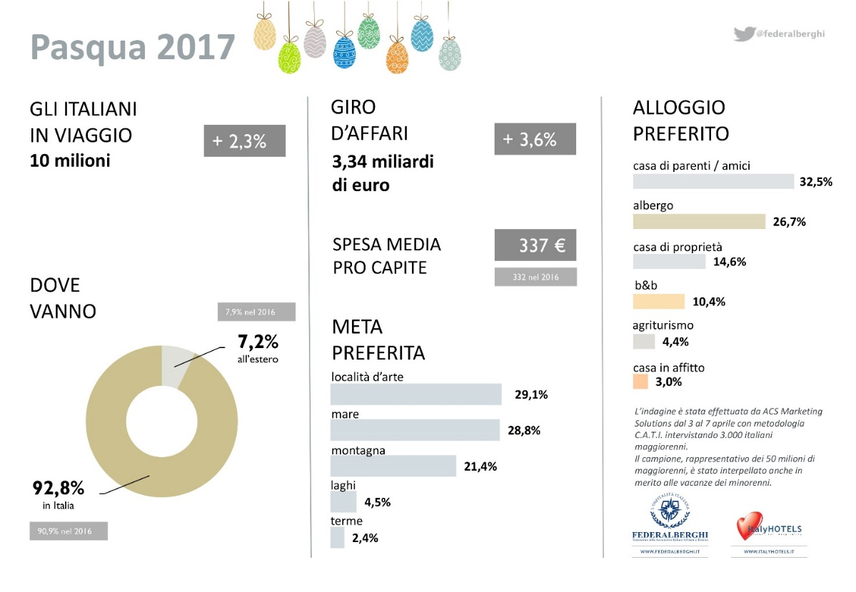

Le mete preferite dagli italiani che rimarranno nel Belpaese saranno le località d’arte (29,1%), il mare (28,8%), la montagna (21,4%) e i laghi (4,5%).
Per chi andrà all’estero, le grandi capitali europee assorbiranno il 69,5% della domanda, seguito dal 13,8% delle località marine e crociere.
La permanenza media si attesterà sulle 3,4 notti (vs 3,5 notti del 2016) con una spesa media comprensiva di tutte le voci (trasporto, alloggio, cibo e divertimenti) pari a 337 euro (vs 332 euro del 2016) con un dettaglio di 310 euro per chi resterà in Italia e di 679 euro per chi sceglierà destinazioni estere. Il giro di affari complessivo sarà pari a circa 3,34 miliardi di euro (+3,6% rispetto al 2016).
La struttura ricettiva preferita, sarà per il 32,5% la casa di parenti e amici, seguita dall’albergo (26,7%), dalla casa di proprietà (14,6%), dai bed & breakfast (10,4%), dall’agriturismo (4,4%), dai residence (3,4%) e dall’appartamento in affitto (3%).

